ものづくりイノベーション支援助成金 採択企業の活用事例
稲畑香料株式会社 令和５年１月11日現在
住所 | 大阪府大阪市淀川区田川３‐５‐２０ | 資本金 | 2238万8300円
創立 | 1926年（大正15年）4月19日 | 従業員数 | １６０人
企業ＨＰ | http://www.inabatakoryo.co.jp/
代表者 | 稲畑 勝弥 （TEL：）０６‐６３０１‐８９３１
事業内容 | 食品および香粧品用香料、食品素材および天然抽出物の製造販売
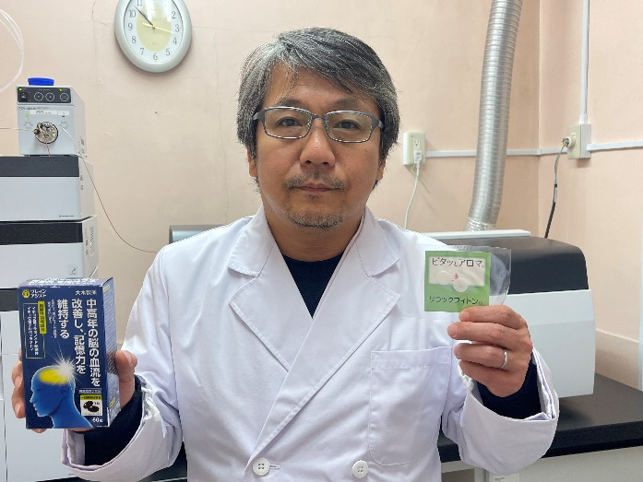

助成金を受けることにより気合が入り、支援機関の先生のご尽力もあり、スムーズな研究開発ができて非常に良かったです。助成金で技術開発した関連製品は写真で紹介の２品ですが、本技術は他の製品開発でも活用できるため、将来大きな期待を寄せています。エビデンス面でも特許５件と論文３報を出すことができました。
代表者（担当者）の写真
（写真の貼り付けは当課で行います。）

ものづくりイノベーション支援助成金採択概要
計画名 | （平成29年度）ゴマ抽出物を経口投与により効率よく脳内へ移行させるための粒子化、その製品化の研究
計画概要 | アルツハイマー病発症の原因物質の脳内生成に関与する酵素活性を阻害する機能をもつ「ゴマ成分」に着目し、その成分を効率よく脳内へ移行させるという点について、各種実験による知見を重ね、経口摂取のための製品化に向けて開発を進める。

計画名 | （令和３年度）βカリオフィレンの健康機能を応用した製品の開発
計画概要 | スパイス由来の天然精油成分であるβカリオフィレンの血管保護機能、ストレス緩和機能を応用し、健康食品原料と芳香剤などの一般消費財原料としてその最適な使用、配合量を検討する。
（１）助成金申請のきっかけは何ですか？
知人の大学教員より制度そのものは聞いていましたが、当時は具体的案件がなく、また公の助成金の申請などは煩雑な作業があるのではという先入観から敬遠していました。改めて、弊社経理より案内があり、申請作業などは社内で協力してくれるとのことであったので、一度挑戦してみようということになりました。二回目の申請は、一回目に良い経験をさせていただいたので、自ら再度挑戦したいと思い申請いたしました。

（２）支援機関はどのようにして探しましたか？また、計画ではどのように関わってもらいましたか？
平成２９年の申請にあたり以前より面識のある大学教員から、弊社の開発にマッチする先生をご紹介頂き、支援を受けることに成功いたしました。支援先の先生には主に開発した製品の生物学的機能評価、特許出願のための知的アドバイス、客観的に評価される国際専門雑誌への論文投稿などのエビデンス作りの支援を受けました。

（３）助成金取得前と取得後で社内技術開発への取組みに変化はありましたか？
二度の助成金申請に際して、募集条件を熟読し、一つ一つの条件に対応する回答と、それに基づくプレゼンテーションを実施するという基本を再認識できました。これは通常の製品開発においても基本ですが、社内コミュニケーションのみでは井の中の蛙になりがちでした。申請後は様々な開発局面において頭の整理と纏めを行い、終点を作るようになりました。これにより、よりメリハリが効いた開発ができるようになったと感じます。

以上

